"RĪGAS VALSTS TEHNIKUMS"
DATORIKAS NODAĻA
Izglītības programma: Programmēšana
NOSLĒGUMA DARBS
Kosmosa web vietni „Celestial Voyage”
Audzēknis: M. Kobercova
Skolotāja: J. Matvejeva

Rīga
2023./2024. m. g
Satura radītājs
SATURS
1. PRAKSES NORISES APRAKSTS 3
1.1 Prakses vietas apraksts 3
1.1.1. Prakses vietas darbības joma 3
1.1.2. Darba kolektīva raksturojums 3
1.2. Praktikanta darba laika organizācija 4
1.2.1. Praktikanta darba vietas iekārtošana 4
1.2.2. Praktikanta darba pienākumi 4
1.2.3. Praktikanta darba dienas kārtība 4
1.2.4. Praktikanta paveikto uzdevumu apraksts 4
2. IZMANTOJAMO PROGRAMMATŪRAS UN TEHNOLOĢIJU APRAKSTS 5
2.1.1. Prakses organizācijā izmantojamo administratīvo rīku apraksts 5
2.1.2. Prakses organizācijā izmantojamo tīmekļa vietņu darbības apraksts 6
3. IESPĒJAMAIS KVALIFIKĀCIJAS DARBA UZDEVUMS 7
SECINĀJUMI 9
INFORMĀCIJAS AVOTI 10

IEVADS
Daudziem cilvēkiem ir interese par kosmosu, bet ne visiem rodas vēlēšanās to izpētīt, jo dažreiz vietnes ir pārāk sarežģītas. Visas planētas un zvaigznes var šķist sarežģītas - tas ir grūti gan jauniesācējiem, gan studentiem.
Mērķauditorija ietver:
- Skolēni un studenti;
- Kosmosa entuziasti;
- Zinātnes un izglītības iestādes;
- Profesionālie astronomi un zinātnieki.
Tiek veidota vietne, kur kosmosa entuziasti no visas pasaules varēs dalīties ar saviem stāstiem, pētījumiem un novērojumiem par zvaigznēm un planētām. Vietne nodrošinās informāciju par katru planētu un zvaigzni, piedāvājot lietotājiem izcilu pieredzi. Mērķis ir padarīt vietni pieejamu un saprotamu visiem, nodrošinot vienkāršu un draudzīgu dizainu, kas ļaus jaunajiem lietotājiem viegli piekļūt nepieciešamajai informācijai un izbaudīt kosmosa brīnumus.
Stiprās Puses:
- Augsti interaktīvs lietotāju saskarsme ar kosmosa objektiem;
- Saprotama informācija par zvaigznēm un planētām;
- Intuitīva un viegli lietojama programmatūra.
Vājās Puses:
- Ierobežotas 3D modeļu un papildinājumu pieejamība;
- Nepietiekama mobilā lietotāju pieredze;
- Ierobežota detalizācija par noteiktiem kosmosa objektiem.

Tāpat arī šajā tēmā par kosmosu ir konkurenti, piemēram, NASA's Eyes, Celestia un Stellarium.
NASA's Eyes pozitīvās puses:
- Bagātīgas vizualizācijas no Zemes līdz Saules sistēmai;
- Izglītojošs saturs par kosmosu un NASA misijām.
Negatīvās puses:
- Grūti lietojama sarežģīto funkciju dēļ;
- Pārpilnība ar funkcijām var radīt apjukumu jauniem lietotājiem.
Celestia pozitīvās puses:
- Brīvība un visaptveroša kosmosa izpēte ar iespēju mainīt skatījuma leņķi un laika gaitu;
- Papildinājumi un moduļi, kas paplašina funkcionalitāti.
Negatīvās puses:
- Augsts tehniskais slieksnis, kas var būt sarežģīts nepieredzējušiem lietotājiem;
- Statiskā informācija bez dinamisku kosmisko notikumu atjauninājumiem.
Stellarium pozitīvās puses:
- Vienkārša un lietotājam draudzīga saskarne;
- Interaktīvas funkcijas un detalizēta informācija par astronomiskiem objektiem.
Negatīvās puses:
- Ierobežota mobilitātes iespēja, mobilā versija nav tik pilnīga;
- Ierobežots augstas rezolūcijas attēlu klāsts, fokusēts uz reālā laika debess objektu pozicionēšanu.

Programmsistēmas izveide ir pamatota ar nepieciešamību radīt centralizētu un pieejamu platformu kosmosa entuziastiem. Šādas sistēmas vajadzības, aktualitāte un lietderīgums izriet no vairākiem faktoriem.
- Zināšanu un pieredzes apmaiņa - platforma veicinās kosmosa entuziastu kopienas veidošanos, nodrošinot vietu, kur dalīties ar pētījumiem, novērojumiem un stāstiem, tādējādi veicinot zināšanu apmaiņu un sadarbību.
- Izglītības veicināšana - nodrošinot piekļuvi plašai un vieglai informācijai par planētām un zvaigznēm, sistēma sekmēs izglītības attīstību kosmosa zinātnē un astronomijā, padarot to pieejamu plašākai auditorijai.
- Lietotājam draudzīga pieeja - vienkāršs un intuitīvs dizains padarīs platformu pieejamu arī iesācējiem, kas vēlas uzzināt vairāk par kosmosu, tādējādi paplašinot kosmosa entuziastu loku.
- Digitālā resursa trūkums - pašlaik ir ierobežots skaits vienotu, visaptverošu platformu, kas piedāvā tik vieglu un saprotamu informāciju un iespējas kosmosa entuziastiem. Šīs sistēmas izveide aizpildīs šo nišu, nodrošinot unikālu un vērtīgu resursu.

1. UZDEVUMA NOSTĀDNE
Noslēguma darba uzdevums ir veltīts automatizētai informācijas sistēmai, kas ļaus efektīvi pārvaldīt un uzskaitīt visus dati par kosmosa notikumiem un novērojumiem. Pašlaik informācija tiek uzglabāta un pārvaldīta manuāli, kas rada vairākas neērtības, ieskaitot cilvēciskās kļūdas, datu dublēšanu un ierobežotu pieejamību lietotājiem. Mūsu mērķis ir radīt digitālu platformu, kas nodrošinās ērtu un viegli pieejamu veidu, kā izsekot un apskatīt kosmosa notikumus un novērojumus. Šīs sistēmas galvenā funkcionalitāte būs automātiska datu uzskaitīšana un organizēšana, ļaujot lietotājiem brīvi izpētīt kosmosa pasauli un dalīties savās observācijās ar citiem entuziastiem.
Kosmosa izpētes sistēmai “Celestial Voyage” ir jāizpilda sekojošās funkcionalitātes:
- Lietotāju un administratora reģistrācija un ielogošana pieteikšanās sistēmai.
- Interaktīva kosmiskās telpas izpēte ar trīsdimensiju modeļiem.
- Izglītojošs saturs par kosmiskajiem objektiem un notikumiem.
- Mobilā pielāgojamība vietnes izmantošanai jebkurā laikā un vietā.
- Augsta datu drošība un privātuma nodrošināšana.
- Kosmiskās notikumu kalendārs ar plānotām novērošanas sesijām.
- Lietotāju atsauksmju un vērtējumu kopīgošana un diskusija.
- Kosmisko ķermeņu filtrēšana pēc tipa un nosaukuma.
- Lietotāju atsauksmju un jautājumu iesniegšana vietnes administrācijai.
- Administratīvās funkcijas, tai skaitā tehniskā pārvaldība un satura uzraudzība.

Sistēmas lietotāji un to mijiedarbība ar sistēmu
Lai vizualizētu un aprakstītu sistēmas funkcionalitāti, attēlotu lietotāju mijiedarbību ar sistēmu un identificētu nepieciešamās darbības un procesus, tika izveidota sistēmas lietotāju un viņu mijiedarbības ar sistēmu diagramma (att. 1. pielikumos).
Celestial Voyage kosmosa vietnes sistēmas potenciālie lietotāji tiek sadalīti trīs grupās, katrai no kurām pieejamais datu un tiesību kopums atšķiras atkarībā no viņu ikdienā nepieciešamās informācijas klāsta:
- Neautorizētiem lietotājiem ir tiesības piekļūt publiskajam saturam par planētām un zvaigznēm, kosmiskajam kalendāram un 3D kosmiskajai klasei. Viņiem ir arī iespēja lasīt komentārus un sazināties ar administrāciju, izmantojot speciālu veidlapu, lai iesniegtu jautājumus vai sūdzības. Neautorizētie lietotāji bieži meklē informāciju par kosmosu un debess ķermeņiem, pārlūko kalendāra notikumus, izmanto 3D klases iespējas un kontaktējas ar administrāciju;
- Autorizētiem lietotājiem ir visas neautorizētu lietotāju tiesības, kā arī papildu iespējas rakstīt komentārus, mainīt informāciju savā kontā un likt "like" komentāriem. Šie lietotāji aktīvi iesaistās diskusijās, atjauno savu profilu, piedalās kosmiskajā kalendārā un kosmiskajā klasē, kā arī atbalsta citu lietotāju saturu ar "like";
- Administratoriem ir visas autorizētu lietotāju tiesības, un viņiem ir pieeja administrēšanas panelim, kurā redzami visi kosmiskie objekti pēc filtriem. Viņi var mainīt informāciju visu lietotāju kontos, dzēst lietotāju komentārus un piekļūt visai sistēmas analītikai. Administratori atbild uz lietotāju jautājumiem un sūdzībām, pārvalda lietotāju kontus un saturu, analizē sistēmas lietojumu, moderē komentārus un nodrošina sistēmas darbības un datu integritāti.
1.2. Uzdevuma risināšanas līdzekļu izvēles pamatojums
Pārlūkprogrammai paredzēta sistēma tiek izstrādāta, izmantojot jaunākos programmatūras risinājumus, lai nodrošinātu saskaņotu darbību ar modernajām interneta tehnoloģijām un pārlūkprogrammām.
Laragon Full 6.0 - šī programma tiek izmantota datu bāzes izstrādei un administrācijai, nodrošinot datu tabulu un tabulu shēmu izveidi, procedūru un funkciju rakstīšanu, kā arī atbalstu svešiem ietvariem.
MySQL versija 8.0.30 – MariaDB - šī datu bāzes platforma tiek izmantota sistēmas datu bāzes izveidošanai, jo tā atbilst Laragon prasībām un nodrošina nepieciešamo darbības funkcionalitāti.
CSS, HTML, JS - tie ir izmantoti, lai izveidotu sistēmas lietotāja saskarni un nodrošinātu interaktīvu un dinamisku vietnes funkcionalitāti.
PHP - tiks izmantots, lai veiktu datu bāzes pieslēgšanos un integrāciju ar vietni, nodrošinot dinamisko saturu un interaktivitāti.
Figma(Online versija) - šis rīks tiek izmantots sistēmas dizaina veidošanai un prototipu izstrādei, nodrošinot lietotāju pieredzes plānošanu un testēšanu.
Visual Studio Code 1.81.1 - tas ir izmantots kā izstrādes vide, lai veiktu programmēšanas uzdevumus un rediģētu kodu, nodrošinot efektīvu darbu ar projektu.
Draw.io(Online versija) - ir tiešsaistes diagrammu veidošanas rīks, kas ļauj izveidot dažādas diagrammas, grafus un plānus ērti un intuitīvi. Tas nodrošina plašu simbolu un elementu klāstu, lai izveidotu diagrammas no nulles vai izmantotu gatavus veidnes.
Word, Excel un PowerPoint no Microsoft(Online versija) - tiks izmantoti papildu darbībām un dokumentācijai, atbilstoši projektam.

2. DATU MODELĒŠANA

2.1 Objektu orientēts konceptuāls datu modelis
Datu modelēšanas procesā tiks izstrādāts strukturēts datu modelis, kas nodrošinās precīzu datu organizāciju un atspoguļos sistēmas darbību. Tas ietvers visu nepieciešamo informāciju par datu objektiem, to atribūtiem un savstarpējām attiecībām, lai radītu skaidru un saprotamu sistēmas datu modeli. Šāds datu modelis būs svarīgs pamats datu bāzes izveidei un programmatūras attīstībai, palīdzot efektīvi un sistēmatiski realizēt projektu, nodrošinot korektu datu uzglabāšanu un pārvaldību.
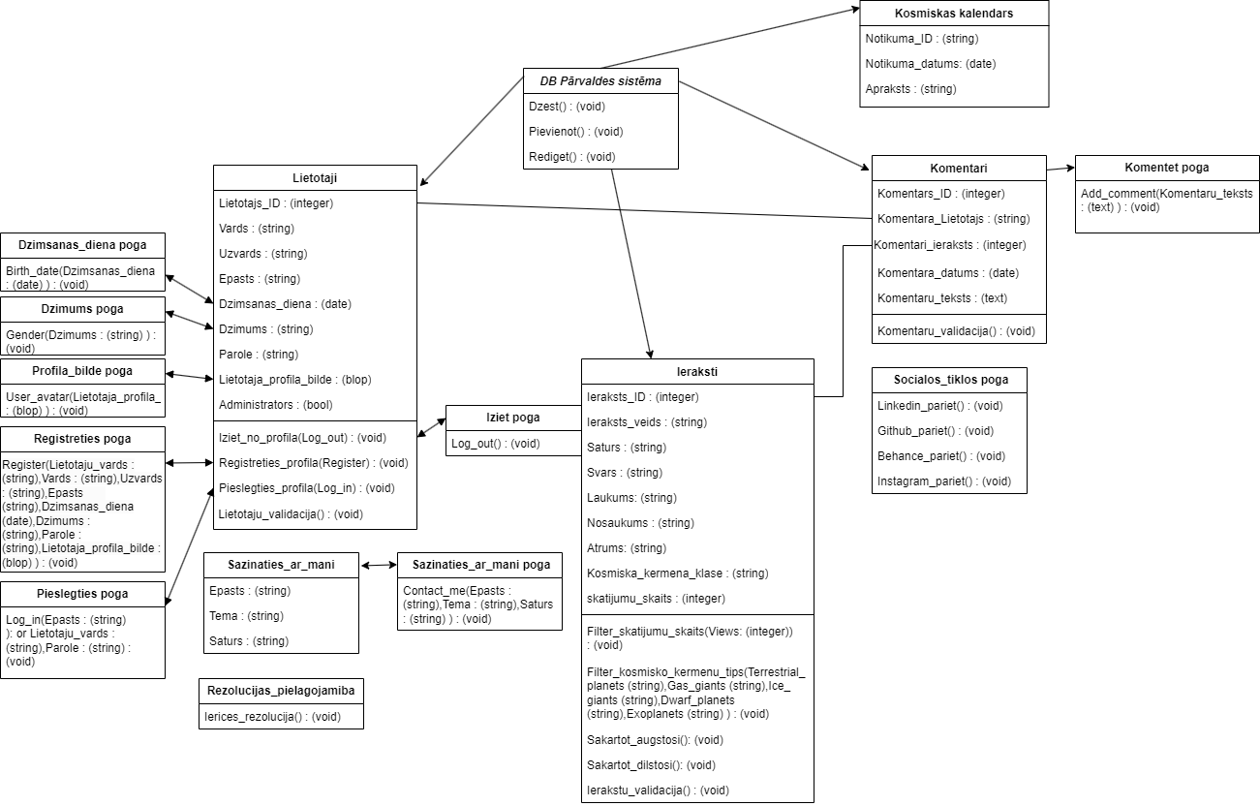
Attēls 1. Objektu orientēts konceptuāls datu modelis
Objektu orientēts konceptuāls datu modelis tiks izveidots, lai precīzi atspoguļotu vietnes struktūru un datu organizāciju. Tas ietvers katra objekta definīciju, to atribūtus un attiecības ar citiem objektiem, nodrošinot skaidru un saprotamu datu modeļa struktūru. Šāds modelis būs pamats sistēmas datu bāzes izveidei un programmatūras izstrādei, ļaujot efektīvi un sistemātiski īstenot projektu.

DB Pārvaldes sistēma:
- Funkcijas - Dzest(), Pievienot(), Rediget().
- Attiecības - šīs funkcijas nodrošina datu bāzes pārvaldību, ieskaitot ierakstu dzēšanu, pievienošanu un rediģēšanu. Tās ir savstarpēji saistītas ar visām pārējām klasēm, jo tās ir atbildīgas par datu integritāti un atjaunināšanu visā sistēmā.
Kosmiskais kalendārs:
- Lauki - Notikuma_nosaukums, Notikuma_datums, Apraksts.
- Attiecības - Kalendārs satur informāciju par kosmiskiem notikumiem, norādot nosaukumu, datumu un aprakstu. Tas ir saistīts ar lietotāju profiliem, jo lietotāji (neatkarīgi no autorizācijas līmeņa) var piekļūt šai informācijai.
Komentāri:
- Lauki - Lietotājs, Komentars_ID, Komentara_datums, Komentaru_teksts, Lietotaja_profila_bilde.
- Funkcijas - Komentaru_validacija(), Pievienot_komentaru(Komentaru_teksts).
- Attiecības - Komentāri ir saistīti ar lietotāju profiliem, jo katrs komentārs tiek saistīts ar konkrētu lietotāju. Administratori var validēt un dzēst komentārus. Ieraksti klasē, kur komentāri tiek pievienoti, ir saistīti ar komentāru klasi, lai nodrošinātu atbilstošu informāciju un mijiedarbību.
Sūdzība:
- Lauki - Tema, Saturs.
- Funkcijas - Paziņot(Tema, Saturs).
- Attiecības - Sūdzības tiek saistītas ar lietotāju profiliem, kas iesniedz sūdzību, un administratoriem, kuri pārvalda un apstrādā šīs sūdzības.
Sociālie tīkli:
- Funkcijas - Linkedin_pāriet(), Github_pāriet(), Behance_pāriet(), Instagram_pāriet().
- Attiecības - šīs funkcijas ļauj lietotājiem pāriet uz dažādiem sociālajiem tīkliem. Sociālo tīklu saites var tikt saistītas ar lietotāju profiliem, lai personalizētu lietotāju pieredzi.
Ieraksti:
- Lauki - Nosaukums, Ieraksta_veids, Saturs, Svars, Laukums, Atrums, Kosmiska_kermena_klase, skatijumu_skaits, Ieraksta_ID.
- Funkcijas - Filtrēt_skatijumu_skaits(Skatijumi), Filtrēt_kosmisko_kermeņu_tipus(), Sakārtot_augstāk(), Sakārtot_dilstoši(), Ierakstu_validācija().
- Attiecības - Ieraksti ir saistīti ar lietotāju profiliem, jo lietotāji var pievienot, rediģēt un skatīt ierakstus. Komentāri ir tieši saistīti ar ierakstiem, un administratoriem ir iespēja pārvaldīt šo saturu.
Lietotāji:
- Lauki - Lietotājs_ID, Vārds, Uzvārds, E-pasts, Dzimšanas_datums, Dzimums, Parole, Lietotāja_profila_bilde, Administrators.
- Funkcijas - Iziet_no_profila(Atslēgties), Reģistrēties_profila(Reģistrēties), Pieslēgties_profila(Pieslēgties), Lietotāja_validācija().
- Attiecības - lietotāju informācija ir saistīta ar visām citām klasēm, jo lietotāji mijiedarbojas ar ierakstiem, komentāriem, kosmisko kalendāru un sūdzībām. Administratori pārvalda lietotāju datus un to aktivitātes sistēmā.
Sazināties ar mani:
- Lauki - E-pasts, Tema, Saturs.
- Funkcijas - Sazināties_ar_mani(E-pasts, Tema, Saturs).
- Attiecības - lietotāji var sazināties ar administrāciju, izmantojot šo funkciju. Šī mijiedarbība tiek reģistrēta un saistīta ar lietotāju profiliem un administratora paneli, lai nodrošinātu efektīvu komunikāciju.
Rezolūcijas pielāgojamība:
- Funkcijas - Ierīces_rezolūcija().
- Attiecības - šī funkcija ir saistīta ar lietotāja interfeisu, pielāgojot ekrāna izšķirtspēju atbilstoši ierīces specifikācijām. Tas nodrošina optimālu lietotāja pieredzi neatkarīgi no izmantotās ierīces.

2.2. Entītiju relāciju datu modelis
Datu bāzes projektēšanā datu kopu un saišu starp tām attēlošanai tika lietota realitāšu saišu diagramma, kas sastāv no divu veidu objektiem – entītēm un relācijām. ER datu modeli sastāv no 5 entītijām, kas atspoguļo datu aprīti sistēmā.
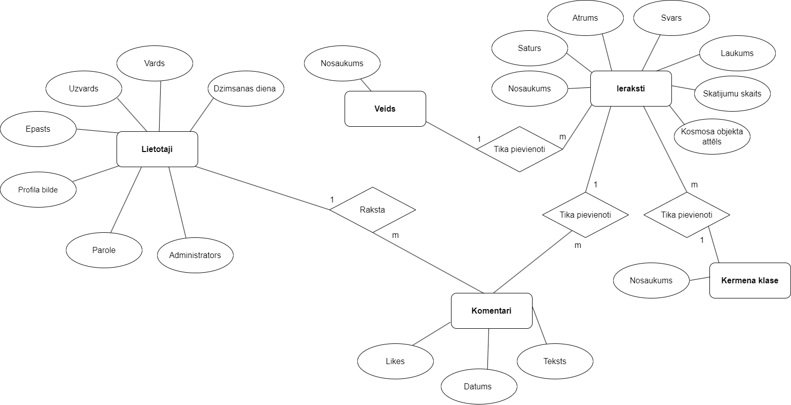
Attēls 2. ER diagramma
- “Lietotājs” – šī entīte glabā informāciju par lietotājiem. Tā satur atribūtus kā "Dzimšanas diena", "Dzimums", "Vārds", "Uzvārds", "Epasts", "Lietotājvārds", "Profila bilde", "Parole", un "Administrators". Katrs no šiem atribūtiem atspoguļo konkrētu lietotāja raksturojumu, piemēram, personas datus, lietotājvārdu, paroli, un vai lietotājs ir administrators vai parasts lietotājs.
- “Ieraksti” – šeit tiek glabāti dati par ierakstiem, kas publicēti vietnē. Atribūti, piemēram, "Laukums", "Nosaukums", "Saturs", "Atrums", "Svars" un "Skatījumu skaits", raksturo katru ierakstu. Šie atribūti norāda uz ieraksta saturu, svarīgumu un citus faktorus, kas varētu būt saistīti ar katru ierakstu.
- “Komentari” - šeit tiek glabāta informācija par vietnē publicētajiem komentāriem. Atribūti kā "Teksts" un "Datums" norāda uz paša komentāra saturu un publicēšanas datumu.
- “Veids” - tiek glabāta informācija par kosmiskajā ķermeni veida. Atribūti kā "Nosaukums" norāda uz kāda veida ir kosmiskais ķermenis.
- “Kermena klase” - tiek glabāta informācija par kosmosā esošiem objektiem atkarībā no to klases. Atribūti kā "Nosaukums" satur informāciju par noteiktu objektu klasi, kas raksturojas ar specifiskām īpašībām.
Datu bāzes relācijas uzrāda kā savstarpēji ir savienotas divas vai vairākas entītijas.
Starp lietotājiem un komentāriem attiecība ir viens pret daudziem, jo vienam lietotājam var būt vairāki komentāri, bet konkrētu komentāru var uzrakstīt tikai viens lietotājs.
Starp ierakstiem un komentāriem attiecība ir viens pret daudziem, jo vienam ierakstam var būt vairāki komentāri, bet komentāru var pievienot tikai vienam konkrētam ierakstam.
Starp veidam un ierakstiem attiecība ir viens pret daudziem, jo vienam veidam var būt vairāki ieraksti, bet ierakstam var pievienot tikai vienu konkrētu veidu.
Starp ķermeņa klasēm un ierakstiem attiecība ir viens pret daudziem, jo vienam ķermeņa klasēm var būt vairāki ieraksti, bet ierakstam var pievienot tikai vienu ķermeņa klasi.

3. DATU BĀZES IZSTRĀDE

3.1. Datu glabāšanas fiziskā struktūra
Datu bāze sastāv no 5 tabulām, kas satur informāciju par lietotājiem, komentāriem, ierakstiem, kosmisko kalendāru, ķermeņa klasi un veidi. Datubāzes projektēšanas procesā, lai tabulas atbilstu realizējamiem uzdevumiem un tiktu novērsta datu dublēšanās, tiek veikta to vienkāršošana un optimizēšana jeb normalizācija. Zemāk dotajā attēlā ir parādīta datu bāzes struktūra, kas demonstrē datu kolonu izvietojumu pa tabulām, kā arī tabulu savstarpējo saistību:
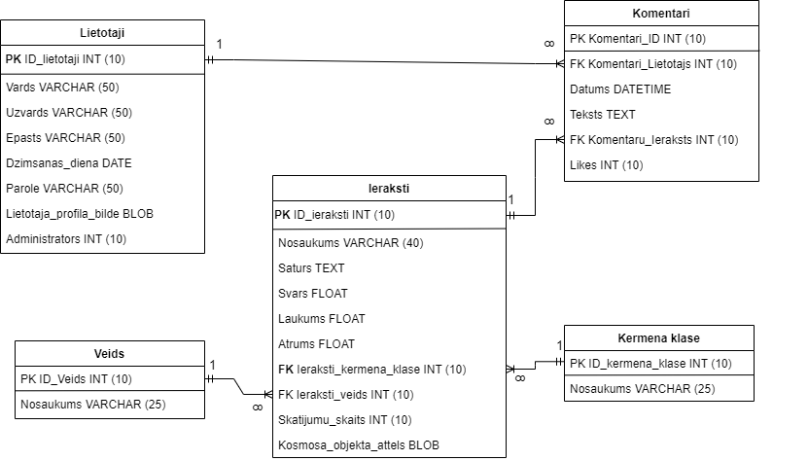
Attēls 3. Datu bāzes tabulu shēma
Tabula „Kermena klase” glabā informāciju par kosmosā esošiem objektiem atkarībā no to klases:
Ķermeņa klasi unikālo identifikatora kodu un klases nosaukumu.
3.1 tabula
Tabulas „Kermena klase” struktūra
Nr. | Nosaukums | Tips | Garums | Piezīme
1 | ID_kermena_klase | Integer |  | ķermeņa klasi kods, primārā atslēga
2 | Nosaukums | Varchar | 25 | ķermena klases nosaukums

Tabula „Lietotaji” glabā informāciju par sistēmā reģistrētajiem lietotājiem:
Lietotāja unikālo identifikatora kodu, vārdu, uzvārdu, lietotāju profila bildi, paroli, e-pastu, dzimšanas dienu, un vai lietotājs ir administrators.
3.1 tabula
Tabulas „Lietotaji” struktūra
Nr. | Nosaukums | Tips | Garums | Piezīme
1 | ID_lietotaji | Integer |  | lietotāja kods, primārā atslēga
2 | Vards | Varchar | 50 | reģistrētā lietotāja vārds
3 | Uzvards | Varchar | 50 | reģistrētā lietotāja uzvārds
4 | Epasts | Varchar | 50 | e-pasta adrese, formāts test@test.com
5 | Dzimsanas_diena | Date |  | reģistrētā lietotāja dzimšanas diena
6 | Parole | Varchar | 50 | reģistrētā lietotāja šifrēta parole
7 | Lietotaja_profila_bilde | Blob |  | reģistrētā lietotāja profila bilde
8 | Administrators | Integer |  | sistēmas loma

Tabula „ Ieraksti” glabā informāciju par sistēmās ierakstiem par kosmiskiem ķermeņiem:
Ieraksta unikālo identifikatora kodu, nosaukumu, ieraksta veidi, saturu, svaru, laukumu, ātrumu, kosmiska ķermeņa klasi, skatījumu skaitu un kosmosa objekta attēli.
3.1 tabula
Tabulas „ Ieraksti” struktūra
Nr. | Nosaukums | Tips | Garums | Piezīme
1 | ID_ieraksti | Integer |  | ieraksta kods, primārā atslēga
2 | Nosaukums | Varchar | 40 | ieraksta nosaukums
3 | Saturs | Text |  | ieraksta saturs
4 | Svars | Float |  | ieraksta ķermeņa svars
5 | Laukums | Float |  | ieraksta ķermeņa laukums
6 | Atrums | Float |  | ieraksta ķermeņa ātrums
7 | Ieraksti_kermena_klase | Integer |  | ieraksta ķermeņa klase, ārēja atslēga
8 | Ieraksti_veids | Integer |  | ieraksta veids, ārēja atslēga
9 | Skatijumu_skaits | Integer | 10 | cik reizes ieraksts apskatīts
10 | Kosmosa_objekta_attels | Blob |  | ieraksta kosmosa objekta attēls

Tabula „Veids” glabā informāciju par kosmiska ķermeni veidu:
Veida unikālo identifikatora kodu un ķermeņa veida nosaukumu.
3.1 tabula
Tabulas „Veids” struktūra
Nr. | Nosaukums | Tips | Garums | Piezīme
1 | ID_Veids | Integer |  | veida kods, primārā atslēga
2 | Nosaukums | Varchar | 25 | ķermeņa veida nosaukums

Tabula „ Komentari” glabā informāciju par komentāriem, ierakstā atstājuši reģistrētie lietotāji:
Komentārā unikālo identifikatora kodu, lietotāju, datumu, tekstu, ierakstu un “patīk”.
3.1 tabula
Tabulas „ Komentari” struktūra
Nr. | Nosaukums | Tips | Garums | Piezīme
1 | Komentari_ID | Integer |  | komentāra kods, primārā atslēga
2 | Komentari_Lietotajs | Integer |  | lietotāja identifikators, ārēja atslēga
3 | Datums | Datetime |  | komentāra izveides datums
4 | Teksts | Text |  | komentāra saturs
5 | Komentaru_Ieraksts | Integer |  | ieraksta identifikators, ārēja atslēga
6 | Likes | Integer | 10 | Komentāra mijiedarbība “patīk”

Tabula „Kosmiskais kalendars” glabā informāciju par ikdienas kosmiskajiem notikumiem:
Kalendāra unikālo identifikatora kodu, notikuma datumu un aprakstu.
3.1 tabula
Tabulas „ Kosmiskais kalendars” struktūra
Nr. | Nosaukums | Tips | Garums | Piezīme
1 | Notikuma_ID | Integer |  | kalendāra kods, primārā atslēga
2 | Datums | Date |  | notikuma datums
3 | Apraksts | Text |  | notikuma saturs

Tabula „Sazinies ar mani” glabā informāciju par informācija par lietotāju jautājumiem vai sūdzībām:
Sazinies ar mani unikālo identifikatora kodu, epastu, temu un saturu.
3.1 tabula
Tabulas „Sazinies ar mani” struktūra
Nr. | Nosaukums | Tips | Garums | Piezīme
1 | ID_Sazinaties_ar_mani | Integer |  | sazinies ar mani kods, primārā atslēga
2 | Epasts | Varchar | 50 | e-pasta adrese, formāts test@test.com
3 | Tema | Varchar | 50 | jautājuma vai sūdzībās tēma
4 | Saturs | Text |  | galvenais saturs

„Kosmiskais kalendars” - šajā tabulā tiek uzglabāta informācija par kosmiskajiem notikumiem, piemēram, planētu novērošanas iespējamību, meteoru lietus, planētu retrogradāciju utt. Tā nav tieši saistīta ar citām tabulām, jo tā kalpo kā atsevišķs modulis, kurā tiek apkopota un uzglabāta kosmiskā informācija neatkarīgi no citiem resursiem vai datiem vietnē. Kosmiskais kalendārs nodrošina lietotājiem specifisku informāciju un funkcionalitāti, kas ir neatkarīga no citiem vietnes elementiem un ir vērsta uz kosmosa tēmas entuziastiem un interesentiem. Šāda atsevišķa struktūra vienkāršo tabulu uzglabāšanu un atvieglo moduļa pārvaldību, nodrošinot skaidru un sistematizētu informācijas plūsmu.
„Sazinies ar mani” - šī tabula ir paredzēta lietotāju jautājumu un sūdzību uzglabāšanai. Lietotāji var izmantot šo funkcionalitāti, lai sazinātos ar administrāciju, iesniedzot savus jautājumus, problēmas vai ierosinājumus. Tabula satur tādus laukus kā e-pasts, tēma un satura apraksts. Tāpat kā kosmiskais kalendārs, šī tabula nav tieši saistīta ar citām tabulām, nodrošinot autonomu struktūru lietotāju saziņai. Šāda pieeja nodrošina, ka lietotāju jautājumi un sūdzības tiek apstrādāti un pārvaldīti efektīvi, saglabājot skaidru un pārskatāmu komunikāciju starp lietotājiem un administrāciju.

SECINĀJUMI
Projekts "Celestial Voyage kosmosa vietne" piedāvā unikālu platformu, kas apvieno kosmosa entuziastus no visas pasaules. Veicot šī projekta izstrādi, tika secināts, ka platforma efektīvi apmierina gan neautorizētu, gan autorizētu lietotāju vajadzības. Neautorizēti lietotāji var piekļūt plašai informācijai par kosmosa objektiem, kosmiskajam kalendāram un 3D kosmiskajai klasei. Tas ļauj lietotājiem viegli iegūt nepieciešamo informāciju un izbaudīt kosmosa brīnumus, pat neveicot reģistrāciju.
Autorizēti lietotāji iegūst papildu iespējas, piemēram, iesaistīties diskusijās, rakstīt komentārus, mainīt informāciju savā kontā un novērtēt citu lietotāju saturu ar "like". Šī funkcionalitāte veicina aktīvu kopienas veidošanos un dalīšanos ar novērojumiem un zināšanām, kas bagātina visu lietotāju pieredzi un padara platformu par interaktīvu un izglītojošu vidi.
Administratori spēlē būtisku lomu platformas pārvaldībā. Viņi var pārraudzīt un rediģēt visu lietotāju informāciju, dzēst nepiemērotus komentārus, piekļūt sistēmas analītikai un atbildēt uz lietotāju jautājumiem un sūdzībām. Tas nodrošina sistēmas darbības un datu integritātes uzturēšanu, kā arī pozitīvu un drošu lietotāju pieredzi.
Kopumā projekts ir veiksmīgi izveidojis centralizētu un pieejamu platformu, kas apmierina kosmosa entuziastu vajadzības, veicina zināšanu apmaiņu un izglītību, un nodrošina lietotājam draudzīgu pieeju. Projekta struktūra un funkcionalitāte padara to par vērtīgu resursu kosmosa tēmas interesentiem un entuziastiem.

INFORMĀCIJAS AVOTI
- Laragon Full 6.0. Laragon dokumentācija – https://laragon.org/docs/ - (Resurs apskatīts 27.04.2024.)
- Visual Studio Code 1.81.1. Visual Studio Code dokumentācija. – https://code.visualstudio.com/docs - (Resurs apskatīts 28.04.2024.)
- PHP. "Lejupielādēt PHP." PHP oficiālā tīmekļa vietne. – https://windows.php.net/download - (Resurs apskatīts 14.04.2024.)
- Video par tīmekļa vietņu izstrādi, YouTube, 2020. gada 5. sept. – https://youtu.be/ITp27pbyhco - (Resurs apskatīts 29.04.2024.)
- Video par tīklu pārvaldību, YouTube, 2023. gada 12. marts. – https://youtu.be/C1o_S73uhU0 - (Resurs apskatīts 27.04.2024.)
- Kā literatūras avotu var pieminēt grāmatu " Pirmā kosmosa enciklopēdija. Pirmo zināšanu grāmata", kurā tiek sniegta plaša informācija par kosmosu, tai skaitā planētām, zvaigznēm un citiem kosmiskiem objektiem. Šī grāmata nodrošina lasītājiem pamazināšanas par kosmosa objektiem, kas var kalpot kā noderīgs ievads sapratnei par kosmosu un saistītajiem projektiem, ieskaitot manu projektu.

PIELIKUMI
1.pielikums
Saite uz repozitoriju, kur glabājās programmas kods:
https://github.com/xdkanashi/Celestial-voyage

2.pielikums
Sistēmas lietotāju un viņu mijiedarbības ar sistēmu diagramma
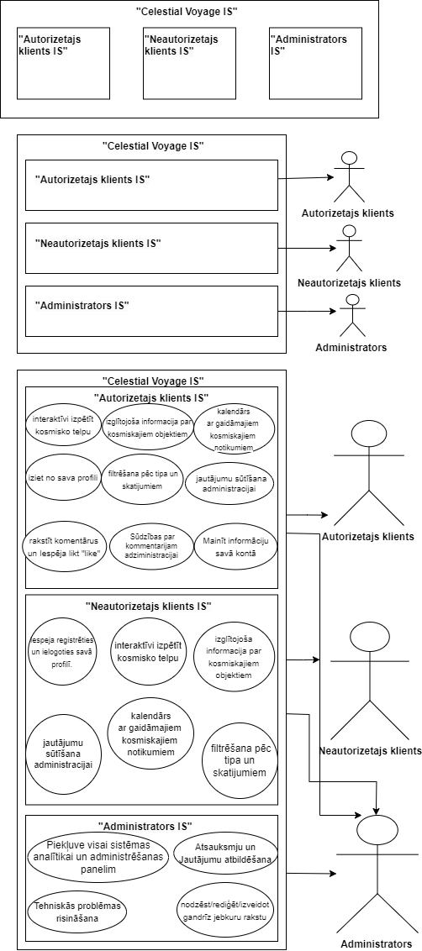
3.pielikums
Objektu orientēts konceptuāls datu modelis

4.pielikums
ER diagramma

5.pielikums
Datu bāzes tabulu shēma

6.pielikums

